广东省7名会计人员获财政部
“全国先进会计工作者”表彰

日前，财政部对全国100名会计工作者予以表彰，授予“全国先进会计工作者”荣誉称号，旨在表彰他们忠于职守、坚持原则、为会计工作作出贡献。其中，我省有7人获此殊荣。
让我们来逐一认识一下他们。

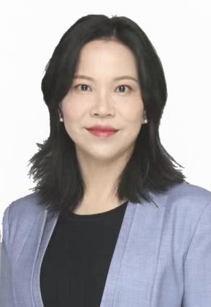
王洁。毕马威华振广州分所党委书记，广州及佛山分所负责人，广州市第十六届人大代表；广东省会计领军人才。
执业二十多年，始终注重提升专业能力，以严谨的工作态度和忘我的敬业精神，带领团队深耕粤港澳大湾区，持续为国企、民企和外企的发展赋能，坚持以高质量审计服务做好资本市场的“守门人”；还通过授课、演讲等多种方式，积极发挥会计人才培育方面的作用，用专业实力助推行业高质量发展。

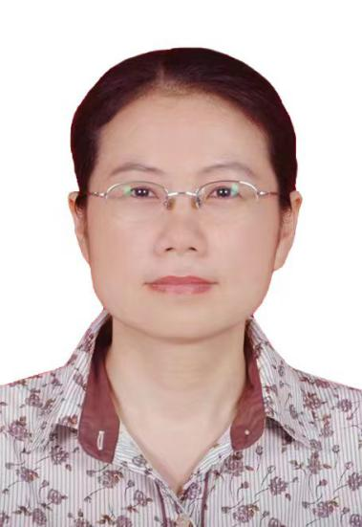
朱红。广东外语外贸大学财务与资产管理部部长、校纪委委员；正高级会计师。

35年如一日地工作在会计和财务管理第一线，秉持“依法诚信服务、科学精细管理、团结敬业奉献”的价值观，以财务安全为底线、以内控制度为抓手，践行“为学校理好财、为师生服好务”的使命。曾获“广东省先进会计工作者”“南粤优秀教育工作者”“广东省先进女职工”等称号。

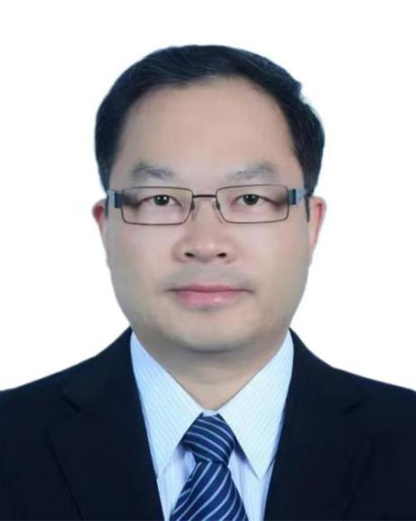

朱大华。深圳市人才安居集团有限公司党委委员、副总经理；正高级会计师。
扎根深圳从事会计工作30多年，参与和见证了特区会计事业的改革和创新发展，模范遵守会计法、会计准则和会计职业道德要求，坚持终身学习、积极探索、勇于创新，充分发挥会计职能作用，在公司治理、高质量会计管理体系建设、金融创新、专业研究等方面取得了突出业绩。

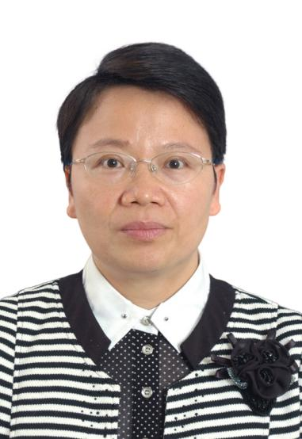
李雪梅。中国石化集团茂名石化公司党委常务副书记、总会计师；正高级会计师。
从事财务工作30多年，管理创新，开拓进取，推动构建“战略型集约化”财务管控体系，推动茂名石化总资产报酬率、净资产收益率、国有资产保值增值率连续多年在中国石化名列前茅。努力实现企地共赢，茂名石化纳税总额连续十余年位居广东省企业前列，为驻地经济社会发展作出积极贡献。

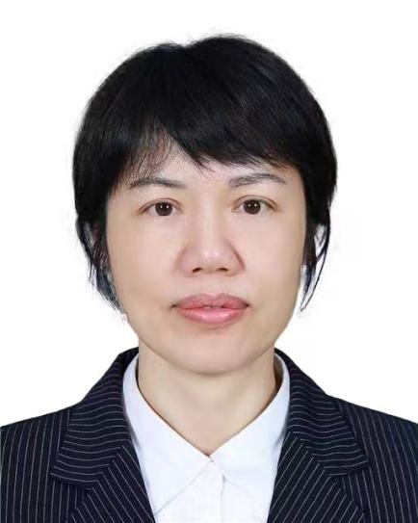
陈琼。广东省人大常委会办公厅二级调研员；广东省会计领军人才，高级会计师。
在财经管理一线工作多年，始终牢记初心、兢兢业业、服务大局。当好决策参谋，推进重点改革任务落地；聚力数据赋能，参与健全人大预算联网监督体系，牵头2项大数据应用课题，分获广东财政科研课题一等奖、三等奖；发挥“领头雁”作用，助力我省连续7年获财政部国际司特等奖。

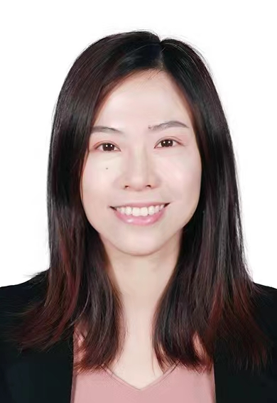
陈伊哲。广东省财政厅预算处副处长。
在财政系统工作18年，亲历财政国库改革、数字财政建设和预算改革等重点工作，参与推动了广东财政多个“全国第一”：首个财务核算信息集中监管改革省份、首批政府综合财务报告省份、首批地方政府债券试点省份。2019年参与数字财政建设，推动全省总预算会计自动化和智能化，有效提升了总预算会计管理效能。

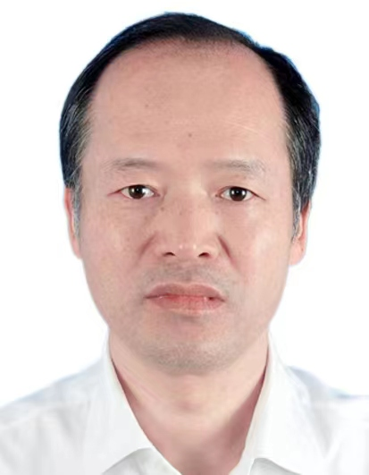

俞善敖。深圳市注册会计师行业党委副书记、深圳市注册会计师协会会长，德勤华永会计师事务所合伙人、德勤深圳分所党委书记。
以专业精神、审慎态度深耕会计和审计事业三十余年，带领会计师事务所技术团队持续提升上市公司财务信息披露质量，深度参与我国会计审计准则和制度建设，积极参与创业板注册制改革落地实施，围绕会计行业发展和社会关注问题提出高质量的议案和建议，为经济社会发展提供智力支持。

